Лабораторная работа №7-8

В ходе данной лабораторной работы требовалось изучить возможности по оценке персонала ИТ-системы Proaction.pro

После входа в систему откроется страница с Оценкой кандидатов. Здесь можно отправить готовые тесты на должность сотруднику по почте и имени (в демо-версии доступно 3 отправки).

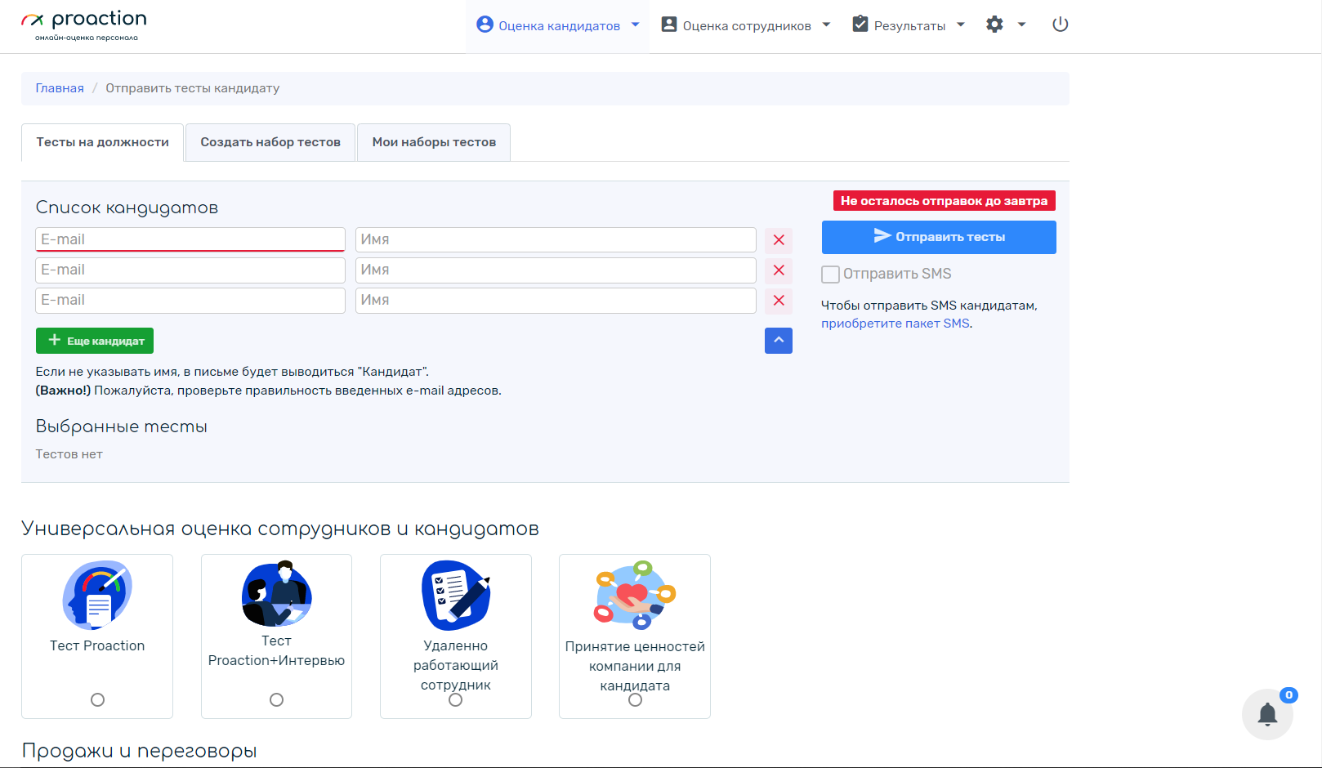

Система предлагает множество готовых тестов, структурированных по категориям и должностям.

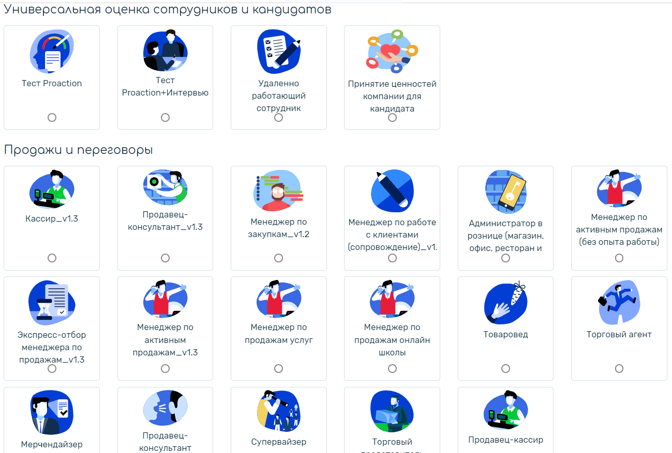

В системе предусмотрены общие тесты для универсальной оценки сотрудников.

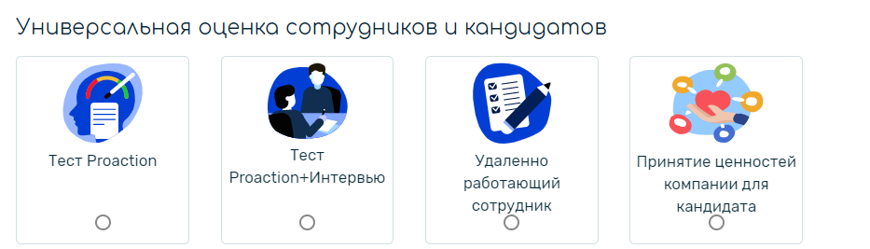

Помимо заданных тестов можно составлять свои тесты, выбирая из существующих конкретные блоки. Созданные наборы можно сохранять для повторного использования. Тогда они отобразятся в личном кабинете на вкладке «‎Мои наборы тестов».

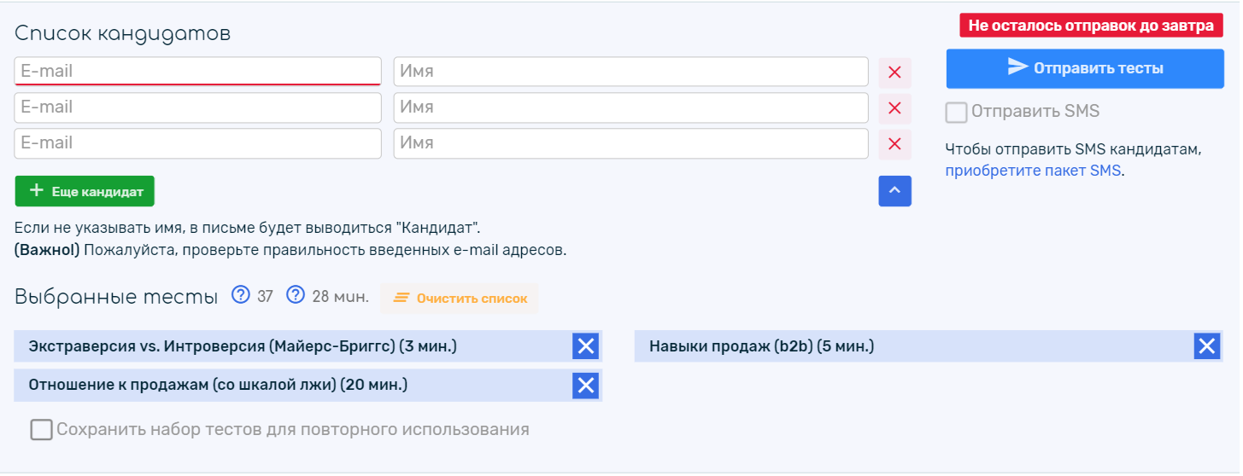

Для оценки уже отобранного персонала также существуют тесты различной направленности. Среди них хотелось бы отметить «‎Оценку 360», которая позволяет учитывать мнение группы.

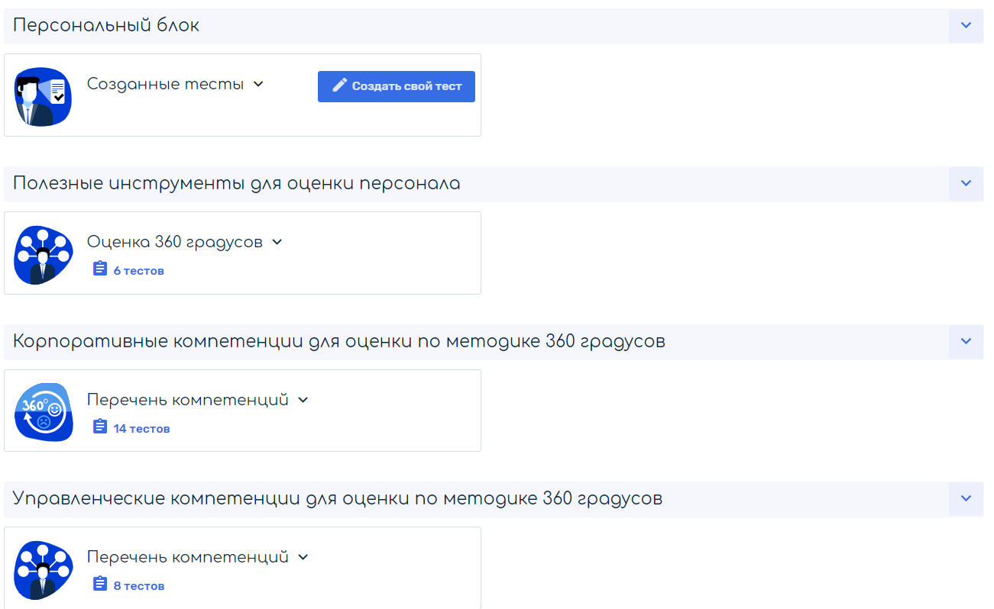

После прохождения тестов, результаты показываются в системе в виде таблицы на вкладке «‎Все результаты».

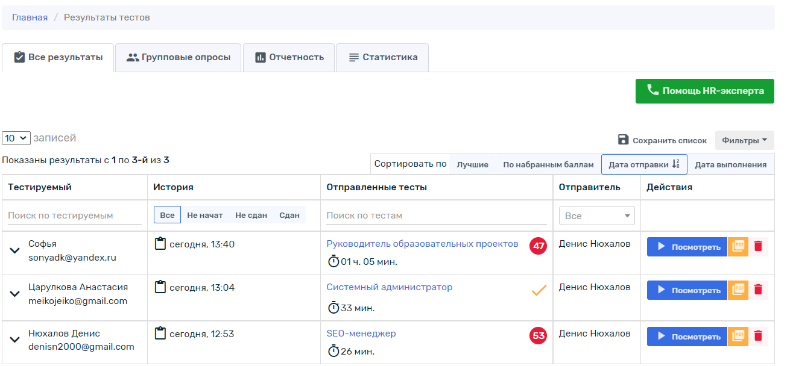

В таблице возможно сразу понять, кто прошел тестирование, а кто нет. При этом есть возможность посмотреть полные отчеты по прохождению и скачать их отдельно в PDF.

В первой части отчета показывается общий балл и таблица соответствия категории тестирования и результату. Результаты занимают одну из трех позиций: минимальное, среднее, максимальное.

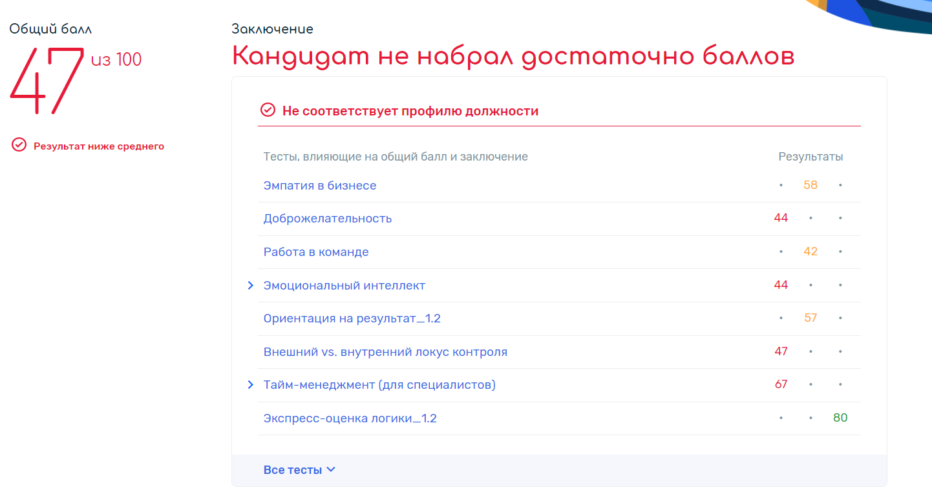

Дальше для каждого блока приводится подробный анализ, с инфографикой, ответом, затраченным временем и комментарием.

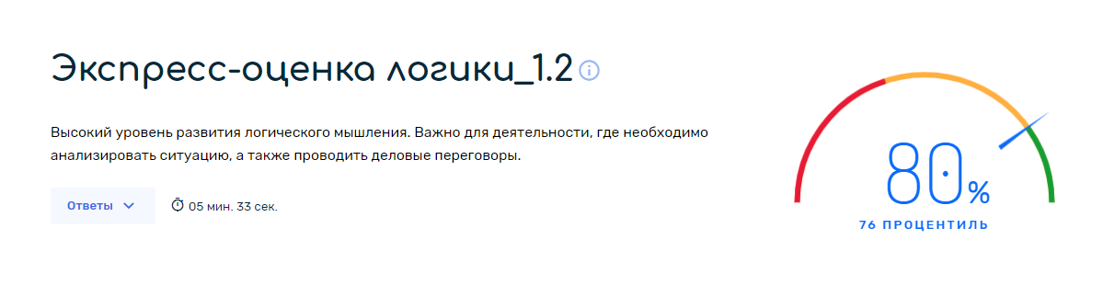

Оценка ведется по нескольким методикам. Во-первых, оценивается доброжелательность и эмпатия человека. Во-вторых, навыки работы в команде. Важна ориентированность человека, его «‎софт-скилл». В то же время идет проверка логики и профессионализма.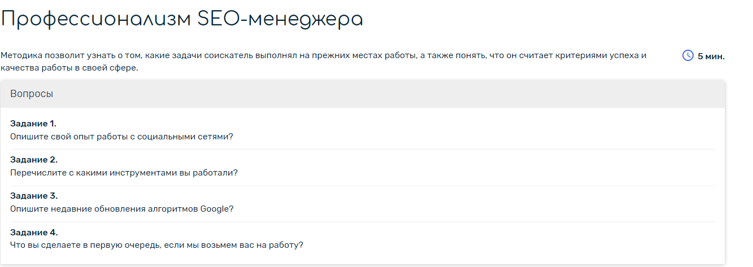

Таким образом, система позволяет получить всесторонний портрет сотрудника или соискателя, определить ориентиры человека, его психологический и профессиональный портрет и дать численный ответ — подходит кандидат на эту должность или нет.